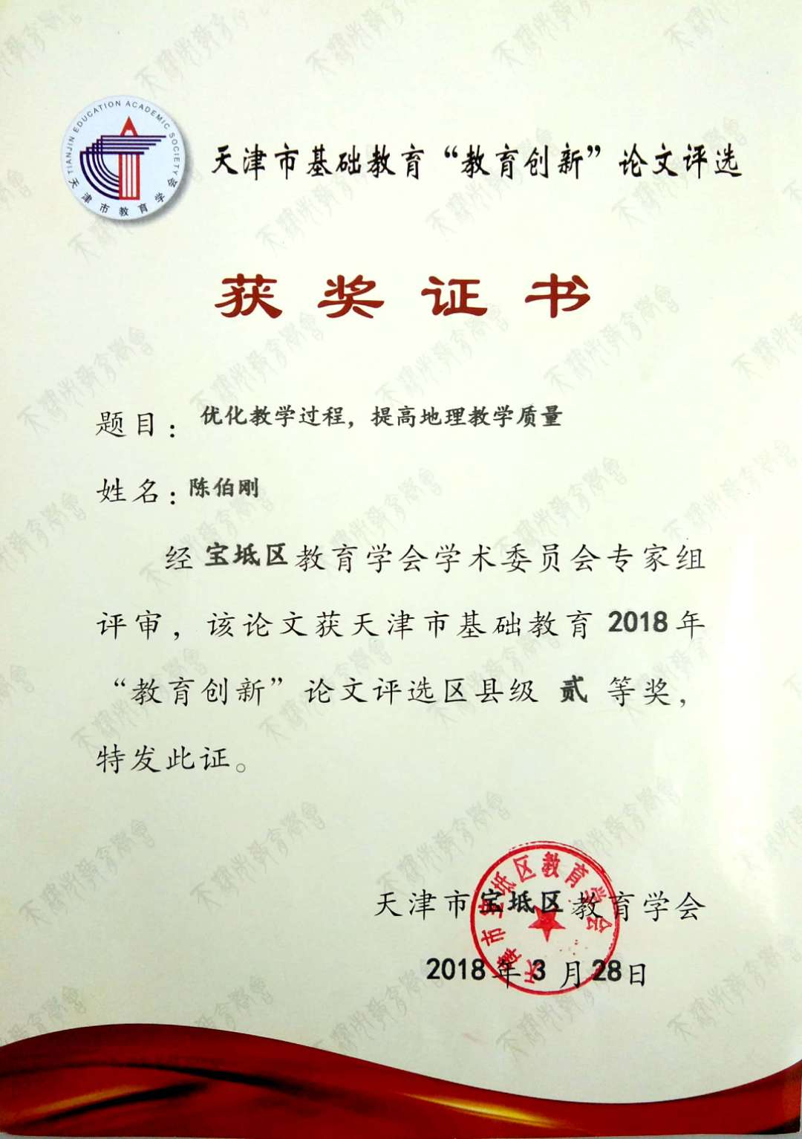

优化教学过程，提高地理教学质量
宝坻五中 陈伯刚
地理不仅是一门综合地理环境、人文关系、人与自然关系及可持续发展等知识点的基础，还是一种与其它学科交叉的综合学科。它对于学生全面素质的提高及科学素养的养成具有重要的作用。初中地理的众多学科之中，虽说没有深奥难懂的知识点。但由于地理会考分数不作中考成绩，在学生眼中一直处于“副科”地位。在很多农村中学，地理课几乎是由其他专业老师兼任，他们几乎没有花时间去研究过教学的方式，很难做到细讲，精讲。所以，初中地理尤其是农村初中地理教学要想有可观的成绩，必须发挥课堂教学的主渠道作用，通过优化课堂教学过程，提高地理课堂教学的质量。
一、挖掘教材内容，创设情境
初中地理教学应立足课程标准和教材，新课标下，情境教学能以情为纽带，以思为核心，以学生活动为途径，以“周围世界”为源泉的情景教学方法非常适合初中生的生理、心理特点和认知规律，因此利用情境教学既能够激起学生学习地理的兴趣和热情，有可以锻炼学生的思维能力和创新意识，从而大大提高地理教学的效果。初中地理教材中穿插了大量非富多彩的图片、漫画和一些诗词、歌曲等等。它们具有浓厚的知识性和趣味性，只要肯挖掘都可能成为教学中情境素材。运用合理对提高课堂教学效果起到事半功倍的效果。
如：在学习《长江的开发与治理》一课时，教师先利用媒体播放歌曲《长江之歌》，让学生边欣赏歌曲的同时观看长江壮美的图片，激发了学生学习兴趣。抓住学生思维，使学生进入学习状态。又如：在《黄河治理与开发》一课，借用李白的诗句“黄河之水天上来，奔流到海不复回”去引领学生走入对黄河的探寻之路。
创设直观情境，突破教学难点。七年级地理《地球的运动》一节学科性很强，对学生的空间思维能力要求很高，对于初中学生有很大难度。因此，我采取的做法是让学生模拟地球自转和公转：首先让两个学生比作太阳背靠背站着，两个手臂分别呈90度，比作春分、夏至、秋分、冬至，然后再让一个同学拿着地球仪绕着太阳转，绕着的过程中让学生指出错误。在表演的过程中学生们看的很兴奋也指出很多的毛病，并且解决了空间难以想象的问题，达到了预期的效果
二、从问题出发，指导自主学习
“疑是思之始，学之端”，没有疑问就没有思考。初中地理教材“活动”栏目中，巧妙、新奇地向学生提出了思考问题，推动了课堂教学中师生的双边活动，为营造愉快活泼的课堂气氛，增强学生学习的主动性和积极性创造了极为有利的条件。例如：在讲解《中东》一节，教师课前搜集有关录像，要求学生观看并思考：1、 西亚地理位置具有什么特点？2、西亚地区的千年争端因何而起？3、西亚成为今日焦点的主要因素有哪些？根据学生回答，教师归纳出若干条“热点因素”，如“运河之争”、“石油之争”、“淡水之争”、“宗教之争”、“领土之争”等，在黑板上书写，然后再逐一具体分析讲授。
再如：学生在学习《我国的水资源》一节时，学生通过学习《我国土地资源》，已经获得了学习经验。教师可依据教材设立相关问题指导学生自学。1.什么是水资源？2.我国水资源时空分布不均，分布不均具体体现在哪些方面？解决的措施是什么？ 3.联系实际，说说水资源危机产生的原因。4．说说解决我国水资源现状的措施。每4人一组，通过阅读课文完成问题，这样，通过小组合作学习与探究，拓展学生的思维空间，学生获取的地理知识信息量加大了，同时丰富和规范了学生地理语言，不仅提高了学生的思维能力，还培养了学生的自主学习能力。
在教学过程中，我们要改变传统的教学观念，让学生成为真正的学习的主人。巧设问题情境，层层深入，能充分调动学生的学习积极性，提高自主学习能力。因而我们教师在课堂上应尽量少讲、精讲甚至不讲,把时间更可能留给学生。
三、培养学生的读图、析图、用图的能力
地图是记录和传递地理信息的工具，也是地理学科独有的一种语言，地图与地理教学始终相伴，地图教师教学中最广泛最实用的教学工具。忽视地图的地理教学把地理教学演变为干巴巴的记忆知识点是很无聊无趣的。在实际教学中，发现许多学生喜欢读阅读文字，看见地图就跳过去或只欣赏彩色景观图片。将学地理变为干巴巴的记忆知识点是很无聊无趣的，缺乏读图的意识和能力。在教学过程中，教师要力求做到以图引文、以图释文，只有将知识与地图相融合，才能使掌握知识变得更加的轻松有趣。在平时教学过程中，经常利用地理图像来落实地理知识，不仅有利于学生理解知识，更重要的是丰富了他们的地理图像语言，有利于培养和提高读图能力。如：《人口》一节课，师生是通过图表和数字的运用，让学生对我国的人口增长和人口分布情况有一个大致的了解，同时亲自动手计算数字使学生的人口忧患意识得到一个初步的加强，树立一个正确的人口观。本节课的教学改进我重点放在读图分析上，如：让学生阅读书上相关的图；出示地图册上的示意图；展示在网上搜寻到的相关图，通过阅读——讨论——分析得出我国人口的分布特点、增长情况以及造成当今我国的主要人口问题。整堂课教师起了一个组织者的作用，把大量的空间让给学生，学生反映也较积极，特别是两次学生讨论效果良好，一是讨论人口的分布规律；二是讨论我国的人口问题。由于发挥了学生的主体作用，学生自己通过阅读地图，自己去设问、然后想法解决问题，本节课学生的参与程度较高，在课堂活动中基本达到教学目的。
教师只有教会学生读图的方法和技巧，学生才能从地图中获取更多想要的信息，在讲地图时教师先教会学生如何看地图。教材中每幅图一般都有相应的文字表述，课堂上教师应指导学生边读文字边看地图，对于重要地理事物，并用不同颜色的铅笔在地图上画出来，如：按走向勾画山脉，按地势高低勾画河流的流向和不同走向的交通线等等以加深印象、巩固记忆。，同时还要指导学生注意地理信息的整体性，了解各地理事物彼此的相对位置，感知他们的整体空间布局。从而提高学生对于地图册的利用效率。教会学生正确的读图方法，养成先读地图的图名，确定地图的类型。其次应教会学生养成读图例的习惯。再次对地理图像进行全面的分析，提取相关的地理信息的好习惯。分析地图，要深入到去认识地理事物的本质、规律和内在联系。凡是能从地图上获得的地理知识，都要尽可能启发学生从图上去索取，从图上找答案，逐步提高用地图分析事物的能力。
四、建立联系，构建知识结构
运用学生的旧知识去探索新知识，因势利导，也是激发学生思维能力，提升课堂教学质量的一种有效策略。教材中新旧知识的联系十分重要，而且每个学生都有库存，教师要善于鼓励学生运用已掌握的旧知识去探索新知识，对旧知识产生一种亲切感。教材中的每个内容，只要有意识地去设计，就会有意想不到的效果。如；在讲解《我国气温分布图》这一知识点时，教师可以学生去思考回忆之前等高线相关知识，配合图片比较二者之间的异同，既巩固旧知又加深了对新知的认识。
地理学科是自然科学与社会科学的交叉学科，综合性强，知识内容丰富，地理教师要提高认识，转变教学态度教师提的认，从根本上转变教育观和质量观，要认真学习地理课程标准，钻研义务教育课程标准，把课程标准的要求落实在教学，提升教学业务水平，在地理教学中不仅要做到科学、准确、清晰，而且能灵活运用语言的艺术，在遵循课堂教学规律的基础上，运用科学的策略和方式，从培养学生兴趣入手，运用灵活多样的教学方法，营造和谐、民主、活泼的地理课堂，让学生真正地成为课堂的主人，让学生在自主学习中，享受到地理学知识所带来的快乐。最终收到最佳的地理课堂教学效果，实现教学质量达到最优。

